Kronesch 3 · 49186 Bad Iburg
Tel. 05403 73170 · Fax 05403 731717
schulleitung@rsbadiburg.de
www.rsbadiburg.de

An die Eltern und Erziehungsberechtigten
der Schülerinnen und Schüler
der neuen 5. Klassen der Realschule Bad Iburg

Info Zahlsystem

Liebe Eltern, liebe Erziehungsberechtigte,

Zum neuen Schuljahr kann ihr Kind in der Mensa der Realschule Bad Iburg essen. Entscheidend für die Teilnahme am Essen in der Realschule Bad Iburg ist ein EDV gestütztes System. So erfolgt die Bezahlung des Essens über eine Chipkarte. Des Weiteren kann der Speiseplan bequem von zu Hause über das Internet eingesehen und das Essen bestellt werden. Alle Schülerinnen und Schüler können damit am Essen in der Mensa teilnehmen. Das Angebot ist nicht auf die Teilnehmerinnen und Teilnehmer des Ganztagsschulbetriebes beschränkt. Voraussetzung ist lediglich der Besitz der „Mensa Chipkarte“ mit Guthaben.

Im Folgenden möchten wir Ihnen das bargeldlose Bestell- und Bezahlsystem vorstellen.

• Das Essen wird bargeldlos bezahlt und die Bestellung erfolgt über das Internet
(rsbadiburg.de), entweder von zu Hause oder über unseren Terminal im Mensavorraum. Auf der Startseite unserer Homepage finden Sie dafür einen Eintrag mit dem Titel „Essensbestellung“.
• Grundlage für den bargeldlosen Essenskauf ist eine Chipkarte mit einem dazugehörigen Guthabenkonto. Soll für Ihr Kind die Möglichkeit bestehen in der Mensa zu essen, braucht es diese Chipkarte zwingend.
• Sofern Sie die Essensbestellung für Ihr Kind mit Beginn zum Schuljahresbeginn wünschen, sollten Sie die Chipkarte mit beiliegendem Formular bei der Anmeldung beantragen. Die Chipkarten werden über die Klassenlehrerinnen und Klassenlehrer verteilt. Die Chipkarte kostet 3,00 €. Diese sind bei der Klassenlehrerin/ dem Klassenlehrer am Anfang des Schuljahres zu bezahlen.

• Bitte überweisen Sie nach dem Erhalt der Chipkarte beim ersten Mal einen Betrag von mindestens 32,00 €, später einen selbst gewählten Betrag, auf das Mensakonto der Realschule Bad Iburg.

Die Kontodaten lauten: IBAN: DE39265900253207317800, BIC: GENODEF10SV,
bei der Volksbank Osnabrück

Das Guthaben der Chipkarte Ihres Kindes kann von Ihnen zukünftig durch Überweisung oder Dauerauftrag beliebig aufgefüllt werden. Nur wenn ein Guthaben vorhanden ist, kann Ihr Kind mit der Chipkarte ein Essen erwerben. Wichtig ist, dass bei der Überweisung auf das Mensakonto unter Verwendungszweck die Kartennummer der Chipkarte angegeben wird. Bei der Überweisung ist zu beachten, dass die Laufzeit einer Überweisung mehrere Tage betragen kann.

• Die Bestellung über das Internet ist denkbar einfach. Im Internet können Sie das wöchentliche Menüangebot einsehen (Startseite der Homepage rsbadiburg.de, Eintrag mit dem Titel „Menüansicht Mensa“) und durch Anklicken kann das gewünschte Essen für den jeweiligen Tag ausgewählt werden. Das Essen kann ebenso über den Terminal im Mensavorraum bestellt werden. Befindet sich ein Guthaben auf dem Kartenkonto, wird die Bestellung angenommen und der fällige Betrag vom persönlichen Kartenkonto abgebucht. Essensbestellungen und Stornierungen sind bis Mittwochabend für die darauffolgende Woche möglich. Stornierungen werden dem Konto automatisch wieder gutgeschrieben.
• Bei der Essensausgabe legt Ihr Kind dann seine/ihre Chipkarte auf ein Lesegerät. Das Gerät zeigt dem Küchenpersonal, ob Ihr Kind für diesen Tag bestellt hat.
• Der Verlust der Chipkarte muss unverzüglich Frau Meyer im Sekretariat gemeldet werden, damit die Karte gesperrt wird und nicht ein Unbefugter die Karte zur Essensabholung benutzt. Im Sekretariat kann eine Ersatzkarte für 5 € gekauft werden. Das persönliche Guthaben ist dann von dem Verlust der Karte nicht berührt.
• Bitte überweisen Sie frühzeitig online oder per Überweisungsträger auf das Mensakonto das Essensgeld, so dass Ihr Kind immer auf das Konto zugreifen kann.

Realschule Bad Iburg

IBAN: DE39265900253207317800
BIC: GENODEF10SV
Volksbank Osnabrück

Als Verwendungszweck die Kartennummer eintragen.

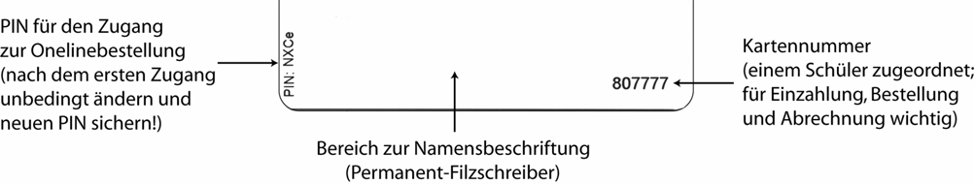

• Wir würden uns freuen, wenn viele Schülerinnen und Schüler die Chipkarte für das Mensaessen an der Realschule Bad Iburg erwerben. Spontan wäre es damit für jede einzelne Schülerin und jeden einzelnen Schüler unkompliziert möglich, am Essen teilzunehmen.

Für eventuelle klärende Rückfragen stehen wir Ihnen gerne zur Verfügung.

Mit freundlichen Grüßen

Dirk Th. Jansen
-Rektor der Realschule Bad Iburg-

